有关IT行业薪酬变化的分析
钟胜
大连理工大学辽宁省大连市116000
摘 要 近几年来，随着互联网行业的快速发展，IT行业的就业薪资持续增加，远超同时期的其他行业。当下，互联网的火速发展也使得软件行业的前景广阔。互联网作为一个就业景气如此可观的行业，大部分程序员平均年薪资达到20万。从无到有，再到蓬勃发展，IT行业的薪资为何增长如此之快？而近两年的调查数据显示，虽然受到新冠疫情的影响，导致各行各业都产生了很大波动，但IT行业内大多数人的薪酬仍保持稳定。尽管2021年经济仍存在很大不稳定和不确定性，行业动态也经历着迅速成长变化.。互联网相关技术人才供不应求，为竞争人才不断提高薪资，互联网IT行业工资高还有一个原因，IT公司属于轻资产型公司，人力资源是唯一的成本，人是唯一生产力，只要有会编程的员工就可以开公司。行业飞速发展，对IT行业人才的需求远大于毕业生+培训班所能提供的，为了能找到合适的人才，IT公司就需要不断提高薪水，与其他竞品公司竞争人才。近两年，IT行业虽然受到新冠疫情的影响，但IT行业内大多数人的薪酬仍保持稳定，IT行业从业人员的前景仍然乐观光明。

关键词： IT行业 ；薪酬 ；

- 引言
当下的IT行业的确处于火热阶段（见图1），它具有极大的挑战性的同时，还具有领先于其他大部分行业的薪资，而这也是IT行业火热的原因。近几年来，随着互联网行业的快速发展，IT行业的就业薪资持续增加，远超同时期的其他行业。当下，互联网的火速发展也使得软件行业的前景广阔。互联网作为一个就业景气如此可观的行业，据2020年数据统计的互联网公司薪资（见表1），大部分程序员平均年薪资达到20万。可能是行业的差别原因，所以网上没有太多人去说明这个问题。只能简单地找到一些数据，并通过这些数据来观察IT行业薪资的走向。从无到有，再到蓬勃发展，IT行业的薪资为何增长如此之快？通过对2020年IT行业从业人员的薪资进行调查，发现虽然IT从业人员薪资总体水平与往年持平，但基础薪资加上绩效、奖金等方面的总薪酬却呈现稳步提升的态势。而近两年的调查数据显示，虽然受到新冠疫情的影响，导致各行各业都产生了很大波动，但IT行业内大多数人的薪酬仍保持稳定。尽管2021年经济仍存在很大不稳定和不确定性，行业动态也经历着迅速成长变化.。

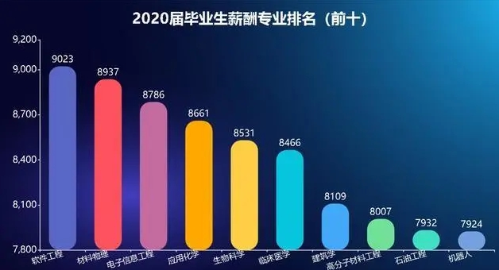图1 2020毕业生专业薪酬排名
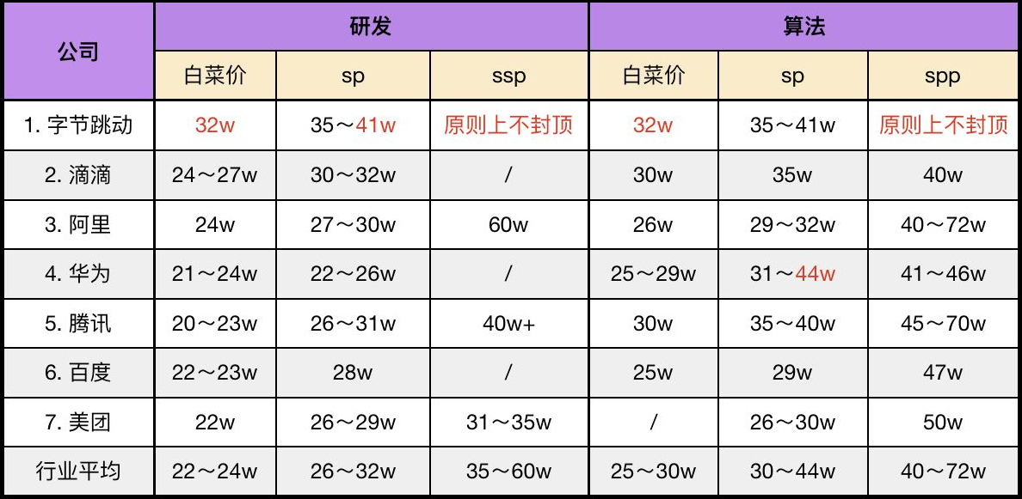表1 2020年互联网公司薪酬表

- 2020-2021 IT行业发展
2020年疫情把互联网的优势再一次凸显了出来（见图2），线上教育、远程办公、远程医疗、人工智能、5G等技术在疫情防控期间发挥了重要作用。2020年3月4日，中共中央政治局常务委员会召开，会议强调，要加快5G网络、数据中心等新型设施建设，其中涉及到IT行业的有5G、大数据中心、人工智能和工业互联网。IT有很多细分领域，软件人才对技术的要求较高，很多高校培养方式与企业需求严重脱轨。因此，一个有技术、有经验的人才，会成为企业争抢的对象。IT行业自出现以来，一直以前所未有的速度发展，每年新增的技术人才缺口都在百万之上，各行各业都需要互联网人才的加入。根据有关数据显示，IT行业从业人员平均年薪已逾十万元。除此之外，政府一直在大力推动新兴产业发展，在政策红利的不断释放下，互联网领域的高端人才已供不应求。
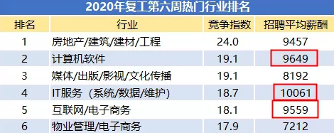图2 疫情复工行业热度

- IT行业薪资持续增高
互联网行业高利润，能承受更高的人力成本，最主要的原因，是这个行业发展太快，传统行业销售额每年增长10%已经算是不错，但是互联网行业年增长100%一点也不稀奇，比如小米公司2013年就增长了260%。公司人员规模没有成比例增长，而销售额增长这么迅速的情况下，员工的工资也会不断提高。互联网相关技术人才供不应求，为竞争人才不断提高薪资，互联网IT行业工资高还有一个原因，IT公司属于轻资产型公司，人力资源是唯一的成本，人是唯一生产力，只要有会编程的员工就可以开公司。行业飞速发展，对IT行业人才的需求远大于毕业生+培训班所能提供的，为了能找到合适的人才，IT公司就需要不断提高薪水，与其他竞品公司竞争人才[2]。互联网人才水准参差不齐易区分。由于互联网人才属于知识密集型的，技术人才的适应性很明确，能不能适应并完成工作，很快就可以试出来。人才水准有明显的界限，所以企业可以选择的空间就更小了，就不得不拉高工资以吸引（或留住）高水准IT行业人员。

- 结论
近几年来，随着互联网行业的快速发展，IT行业的就业薪资持续增加，远超同时期的其他行业。当下，互联网的火速发展也使得软件行业的前景广阔。IT行业自出现以来，一直以前所未有的速度发展，每年新增的技术人才缺口都在百万之上，各行各业都需要互联网人才的加入。互联网作为一个就业景气如此可观的行业，从无到有，再到蓬勃发展，IT行业的薪资增长如此之快。虽然其中某段时间IT从业人员薪资总体水平与往年持平，但基础薪资加上绩效、奖金等方面的总薪酬仍呈现稳步提升的态势[1]。近两年，IT行业虽然受到新冠疫情的影响，但IT行业内大多数人的薪酬仍保持稳定。尽管2021年经济仍存在很大不稳定和不确定性，行业动态也经历着迅速成长变化，但IT行业从业人员的前景仍然乐观光明。

参考文献
- 中国报告网 2021年中国IT行业分析报告 [DB/OL],[2021-01-10] , http://www.jsjkx.com/attached/file/20200507/20200507134216_580.doc
- 刘昕，薪酬管理[M]/,北京，中国人民大学出版社 2007: 63-74

